ПРОКУРАТУРА

РОССИЙСКОЙ ФЕДЕРАЦИИ

ПРОКУРАТУРА КУРСКОЙ ОБЛАСТИ

ПРОКУРАТУРА СОЛНЦЕВСКОГО РАЙОНА

Ленина ул., д.24, Солнцево п., Курская область, 306120
Тел./факс (847154) 2-21-65
12.05.2025 | № | 14-02-2025

Главе Солнцевского района Курской области
Енютину Г.Д.

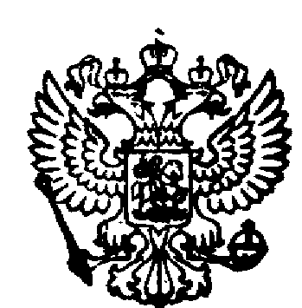
Информация
о размещении на сайте

Изменения в миграционном законодательстве

Президентом Российской Федерации Владимиром Путиным 08.08.2024 подписан Федеральный закон № 260-ФЗ «О внесении изменений в отдельные законодательные акты Российской Федерации». Законном введен ряд новел, направленных на совершенствование законодательства в сфере контроля за пребыванием (проживанием) в Российской Федерации иностранных граждан и лиц без гражданства.
С 05 февраля 2025 года действует миграционный режим высылки, под которым понимается правовой режим, применяемый в отношении иностранных граждан или лиц без гражданства, находящихся в Российской Федерации, но не имеющих законных оснований для пребывания (проживания) в Российской Федерации, в целях обеспечения их выезда или приобретения ими законных оснований для пребывания (проживания) в Российской Федерации, предусматривающий установление в отношении таких лиц ограничений отдельных прав и свобод, применение мер федерального государственного контроля (надзора) в сфере миграции.
Иностранные граждане, находящиеся в Российской Федерации и не имеющие законных оснований для пребывания (проживания) в Российской Федерации, учитываются путем внесения сведений о них, в том числе персональных данных, в реестр контролируемых лиц. Сведения об иностранном гражданине вносятся в реестр контролируемых лиц, в частности, со дня, следующего за днем истечения срока временного пребывания, разрешения на временное проживание, разрешения на временное проживание в целях получения образования или вида на жительство.
Информация о наличии (отсутствии) сведений об иностранном гражданине в реестре будет размещаться на официальном сайте МВД России в сети Интернет и предоставляться без взимания платы.
Указом Президента Российской Федерации от 30.12.2024 № 1126 внесены существенные правки в миграционную сферу, которые направлены на усиление контроля и определяют особенности правового положения иностранных граждан, подлежащих включению в реестр контролируемых лиц, в частности установлен четырехмесячный период с 01 января 2025 года по 30 апреля 2025 года (если не установлен иной срок), в течении которого иностранные граждане, находящиеся в Российской Федерации с нарушением сроков пребывания, или их работодатели могут обратиться в органы внутренних дел или уполномоченные организации для урегулирования своего правового статуса и получения необходимых разрешительных документов, таких как патент или разрешение на работу.
В отношении иностранных граждан, утративших законные основания для пребывания в России, будут применяться все предусмотренные законом меры, включая ограничения отдельных прав, включая запрет на въезд в страну в будущем, вплоть до их выдворения за пределы Российской Федерации.

Заместитель прокурора района |  | Е.Н.Михеева
эл.подпись

